Приложение **4**

МБОУ «СОШ» пст Комсомольск-на-Печоре 2012 год

Любите родную природу –  
Озёра, леса и поля.  
Ведь это же наша с тобою  
Навеки родная земля.  
На ней мы с тобою родились,  
Живём мы с тобою на ней.  
Так будем же, люди, все вместе  
Мы к ней относиться добрей

Комсомольск-на-Печоре расположен на одной из живописных и прекрасных рек России - Печоре. Сохранить её красоту и окружающую нас природу – это долг каждого жителя поселка.

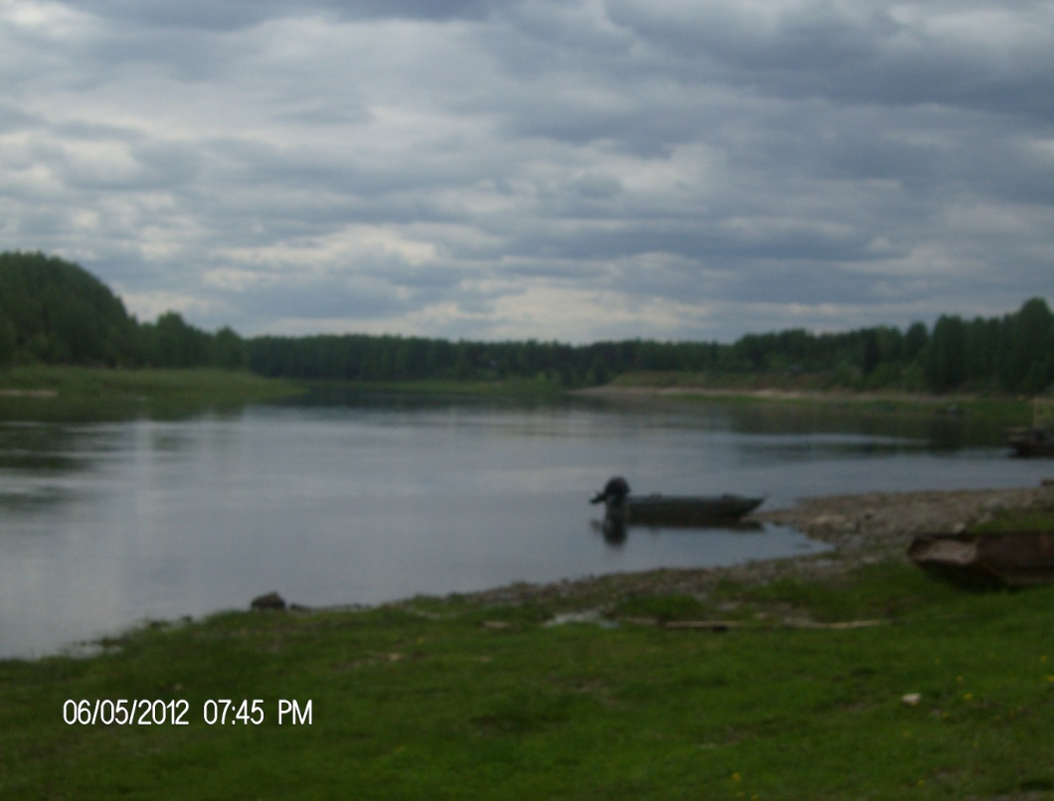

По четвергам в ДОЛ «Комсомолец-12» проходит акция «Чистая река». Мы очистили от мусора почти все побережье реки около поселка. Собрано мусора 7 больших мешков и 16 маленьких.

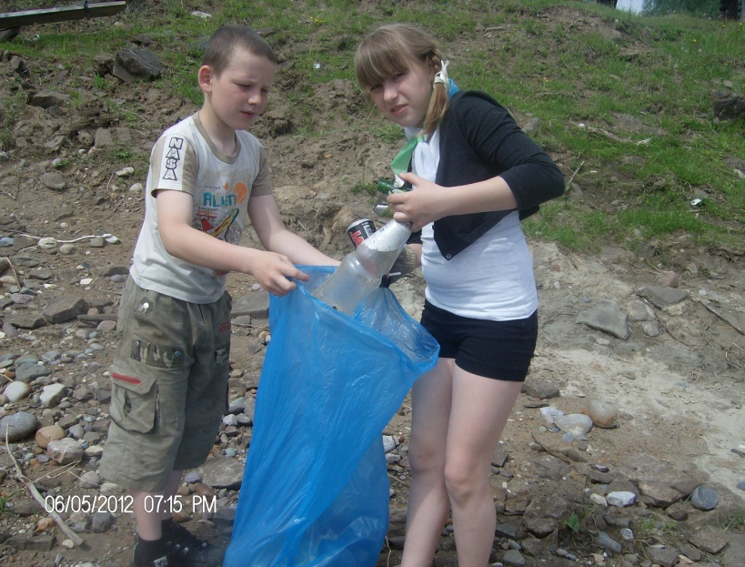

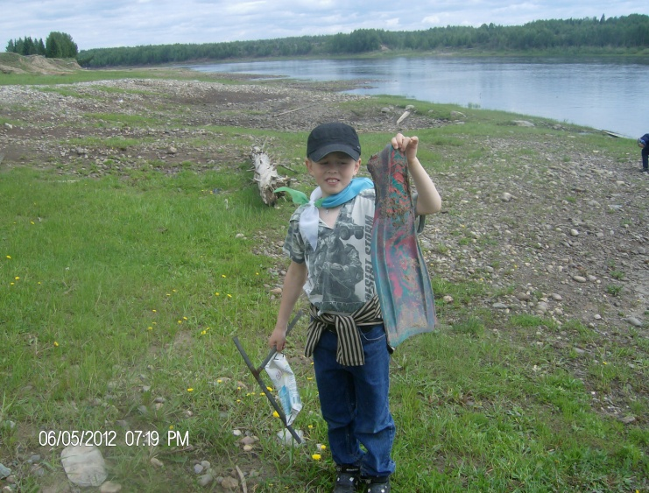

Чтоб могли леса цвести, и сады и реки,

Всё живое береги ты на этом свете.

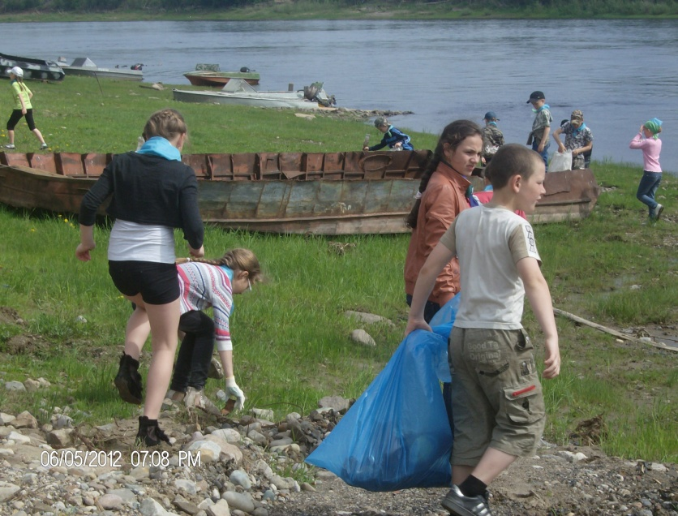

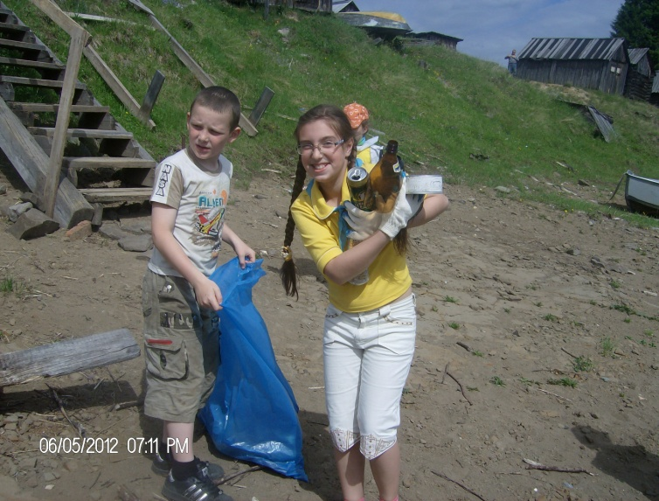

Ты природу полюби, каждую травинку,

С птицами давай дружи, береги былинку

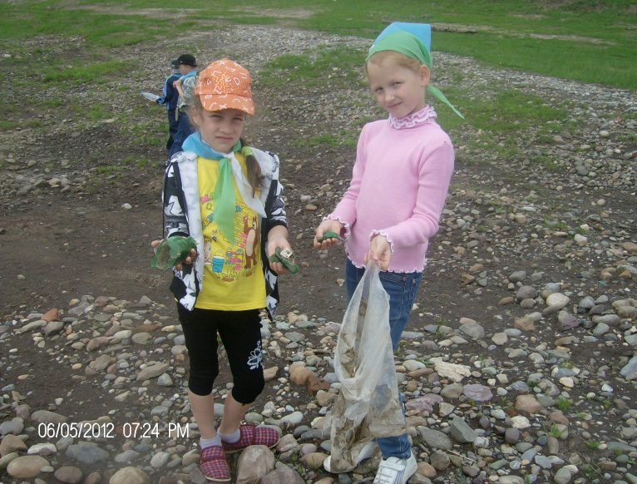

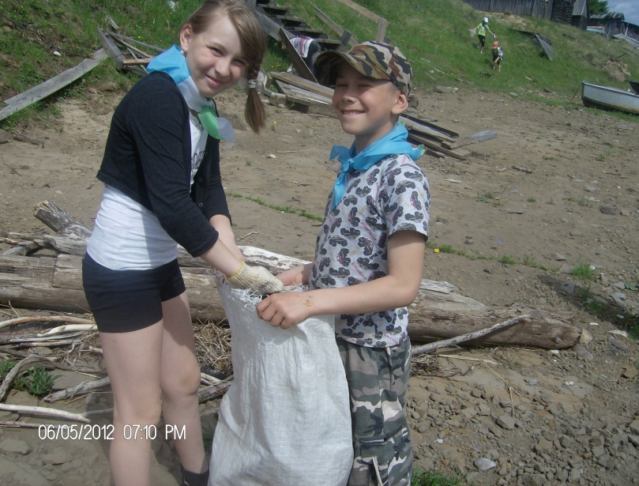

Не неси домой ежа, бабочку не трогай.

Школьник, помни ты всегда – их не так уж много.

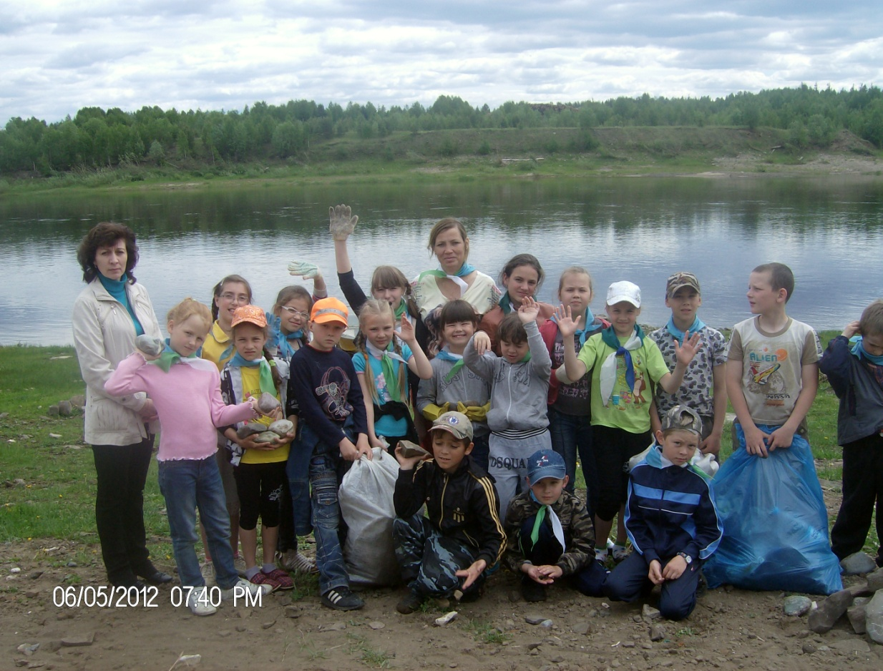

Мусор, друг, не оставляй в лесу на полянке,

Реки ты не засоряй, бой объявим склянке.